Huweliksvoorbereiding II
VIR DIE VOLGENDE OEFENING MOET JULLE ERENS RUSTIG GAAN SIT EN ELKEEN DIE VRAE AFSONDERLIK INVUL. DEEL DIE ANTWOORDE DAN MET MEKAAR AS JULLE KLAAR IS.
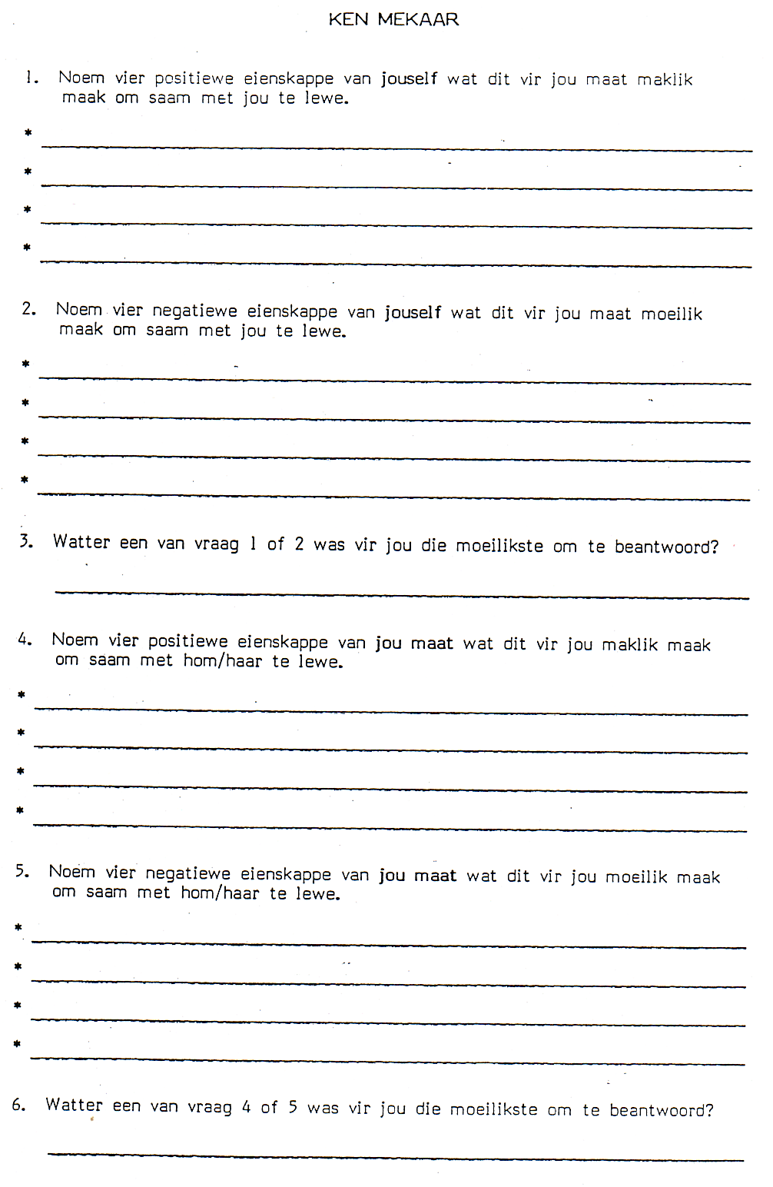

KYK NA VAN DIE VERSKILLENDE EMOSIES WAT MENSE KAN ERVAAR, KOMMUNIKASIE IS MOS BAIE BELANGRIK IN ENIGE VERHOUDING. MAAK SEKER DAT JY JOU MAAT SE EMOSIE EN OPTREDE DAARMEE SAAM EN DAARNA GOED LEER KEN, VERTSTAAN EN REG HANTEER.
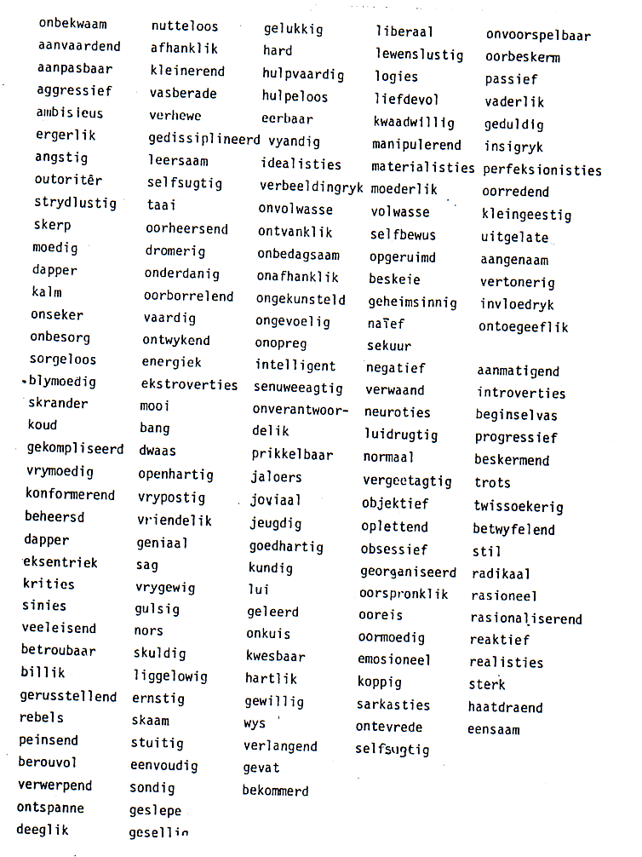

OUERHUISE IS UNIEK EN ELKEEN VAN JULLE TWEE IS DEELS GEVORM IN JUL EIE OUERHUISE. GESELS BIETJIE MET MEKAAR OOR DIE VOLGENDE VRAE. DIT KAN BAIE VIR JULLE HUWELIK BETEKEN AS JULLE VOOR DIE HUWELIK OOP EN EERLIK KAN PRAAT OOK OOR JULLE VERLEDE EN VERHOUDINGE IN DIE HUIS.
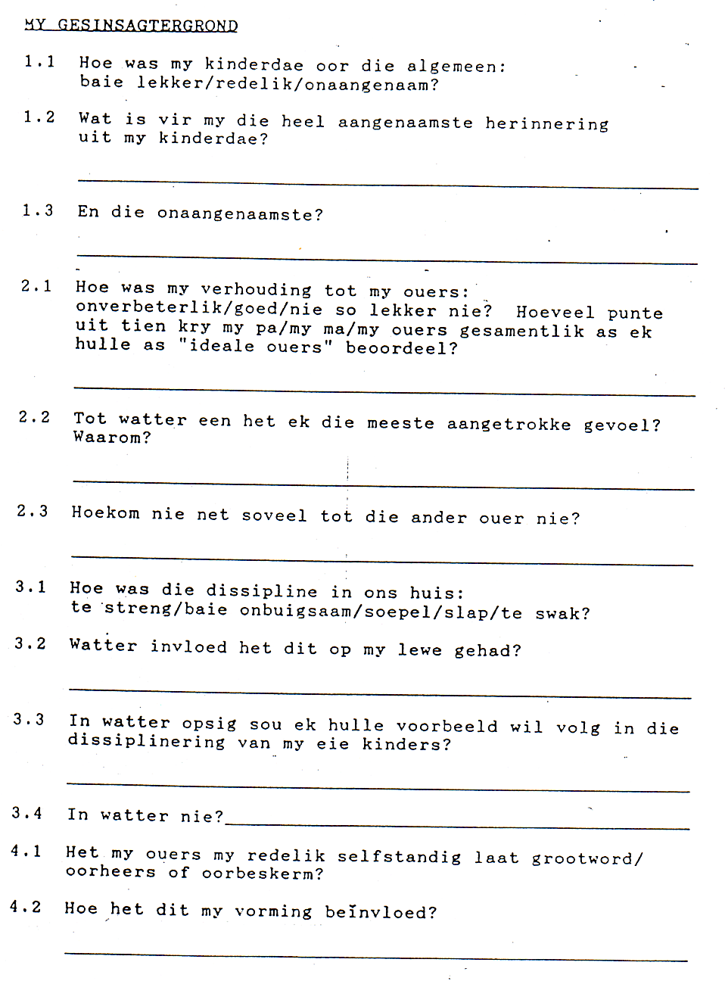

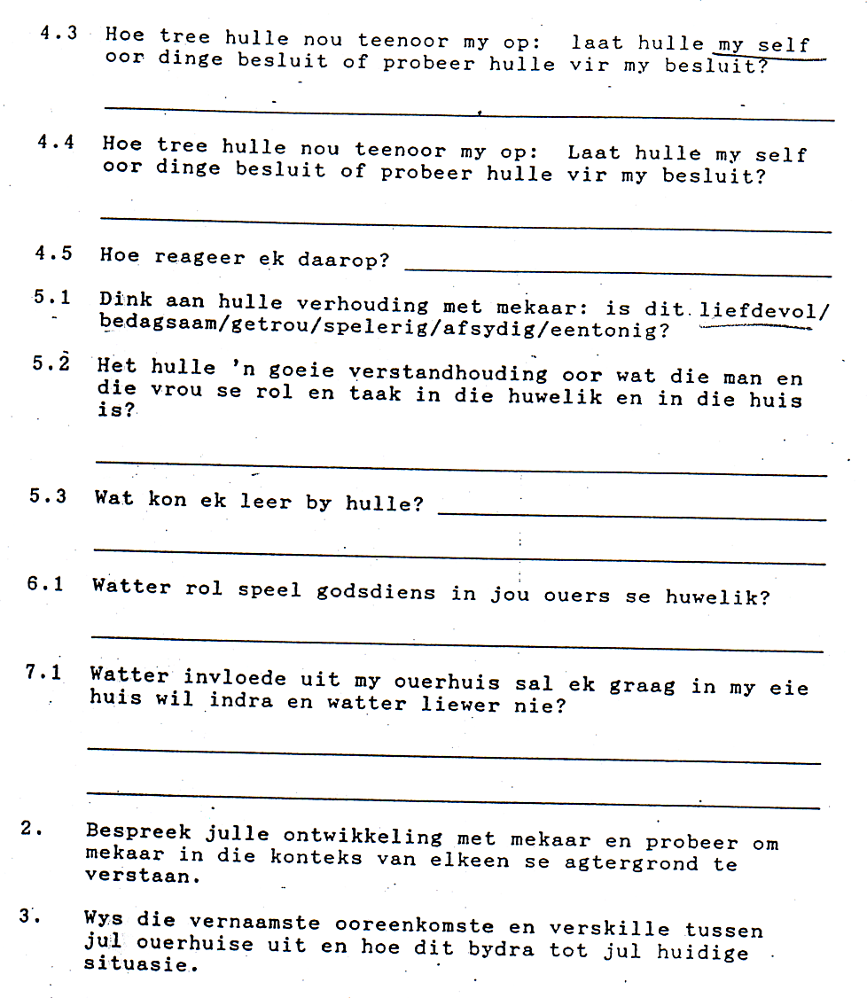
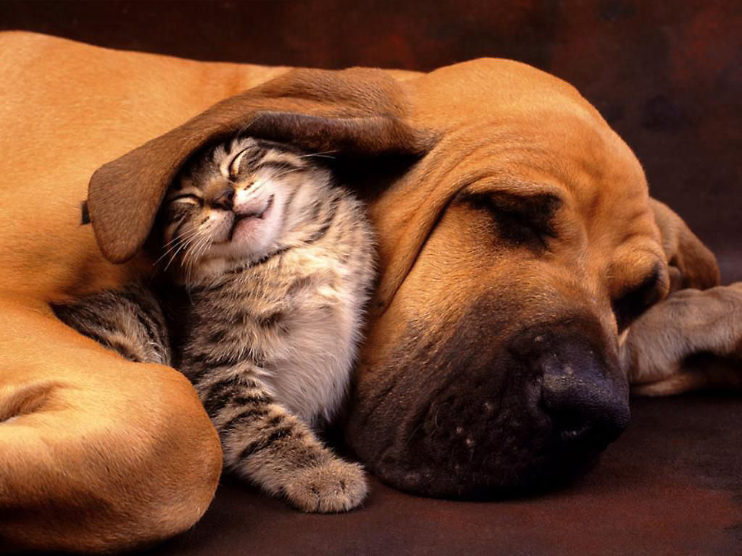
VERSKILLE KAN POSITIEWE UITKOMSTE Hê…

